CUADROS DE BONOS ARGENTINOS EN PESOS – 22/1/2021

BONOS EN PESOS CON CER

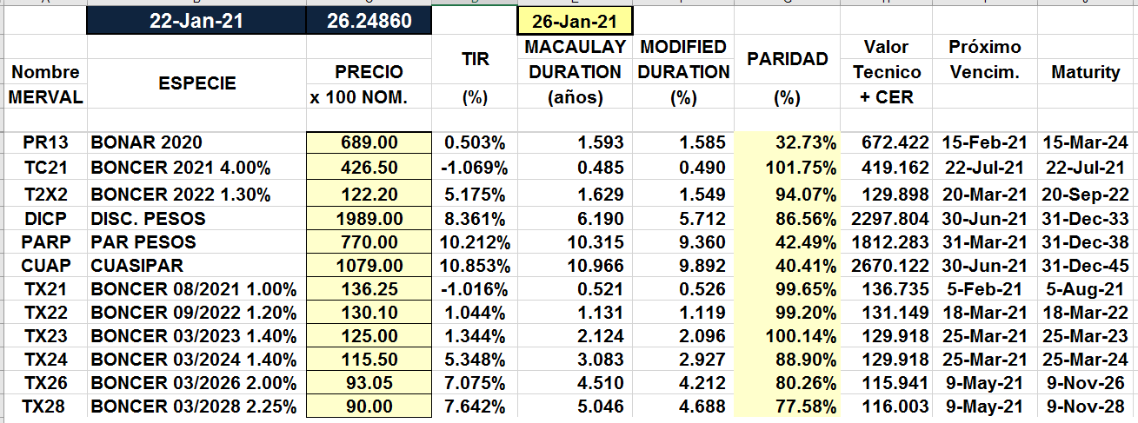

BONOS EN PESOS CON TASA FLOTANTE

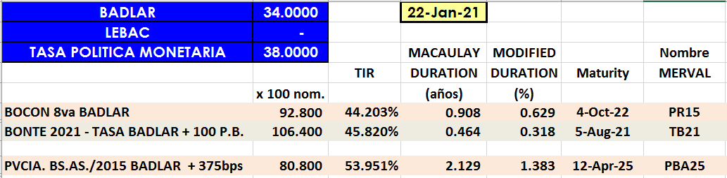

BONOS EN PESOS CON CUPON FIJO

